По материалам
https://spletnik.ru/106308-vera-polozkova-dala-intervyu-ob-emigratcii-kheyte-v-sotcsetyakh-i-novykh-stikhakh.html
ВЕРА ПОЛОЗКОВА
Поэтесса Вера Полозкова, которая высказывалась против спецоперации РФ на Украине с самого ее начала и покинула Россию в связи с этими событиями, дала новое интервью изданию "Холод"*. Spletnik собрал главные цитаты.

Об эмиграции
После начала спецоперации Полозкова с двумя сыновьями и дочкой уехала в Индию, где провела два месяца. В настоящее время она находится на Кипре. Как говорит Вера, ее первой реакцией на новости 24 февраля был шок, но поначалу она и представить не могла, что вскоре эмигрирует. Тем более что ее многое связывает с Москвой, откуда она родом:

Мне 36 лет, из которых 15 я путешествую постоянно — я гастролирующий артист. Зимовать в Индии, летом ездить в Одессу — да, но переезжать я никуда не собиралась. Я родилась на Малой Бронной, рядом с Патриаршими. Моя школа, мой университет, мои друзья, моя мама, которой уже много лет, — это Москва. Тысячи нитей, воспоминаний, маршрутов, разговоров, лиц связывают меня с городом. Как бы я ни ругалась на этот город, в котором дорого жить, трудно куда-нибудь добраться, в котором постоянно что-нибудь перекрыто из-за 25-го по счету ремонта, все равно в каком-то другом ареале обитания я себя не видела.
Мама поэтессы осталась в России по состоянию здоровья и из-за просроченного загранпаспорта, однако Полозкова надеется перевезти ее на Кипр. Вера рассказала, что в соцсетях отдельным поводом для хейта стал именно этот факт — комментаторы обсуждают "каково это — предавать немощного родителя ради сомнительной славы прослыть совестью нации".

О критике

Полозкова считает, что властями была "дана команда писать о людях, которые уехали", и рассказывает, что получает много критики в свой адрес в соцсетях. Мне писали: "Вы же не думаете о последствиях, вы руководствуетесь эмоциями". Как будто мы из-за скверной погоды, из-за плохого сна, все такие противоречивые и внезапные, собираем детей, выдирая их из садов, кружков, оставляем квартиры, которые обживали годами, увольняемся, покидаем друзей, как будто все это прихоть, блажь.
О расхождении во мнениях
Как признается Вера, ее пугают "светлые человечки", которые все время с начала спецоперации продолжают постить в соцсетях свой привычный контент — "диалоги с детьми, обзоры покупок и рецепты выпечки — так, как будто они случайно проспали конец света, а когда проснулись, ничего не заметили". Пугает Полозкову и текущая глянцевая повестка:

Каждый спасает психику по-своему, вытесняет по-своему, "продолжает жить" по-своему, и все же обзоры ресторанов и свежих коллекций еще не ушедших из России брендов — ну, они немного отдают кладбищенским холодком.

О новых стихах
В последние месяцы стихи Веры тоже в основном о событиях на Украине:
У меня сейчас вырастает цикл стихов, посвященный моим подругам-украинкам из разных городов. Я не задумывала его как цикл, просто так получилось, что каждый следующий текст, который рождается, внутренне посвящен какому-то очень дорогому для меня сердцу, которое там сейчас остается. Это люди, которые не уехали, которые там волонтерят, снимают, пишут, растят детей — или уехали, чтобы вести благотворительные концерты за границей. У меня много дорогих подруг в Украине.

Как говорит поэтесса, она осознает, что в обеих странах, где она раньше очень много выступала, у нее может не быть концертов долгие годы:

В России — потому что мне не дадут их сыграть, в Украине — потому что я из России.
При этом она уверена: творческим людям следует, несмотря ни на что, озвучивать свое мнение:
У нас вроде как вообще не может быть права голоса. И при этом молчать абсолютно невозможно, молчать тяжелее, чем когда бы то ни было в жизни. Потому что молчание — это то, что превращается в опухоль внутри тебя.

О своем восприятии событий

Во мне тоже все время включается журналист, профессиональный наблюдатель: сейчас мы — свидетели чего-то абсолютно непредставимого. Это как увидеть, как падает метеорит, как приземляются инопланетяне. Мне интересно запомнить это время и свое состояние, в том числе потому, что я такой же обломок эпохи, как и все остальные.

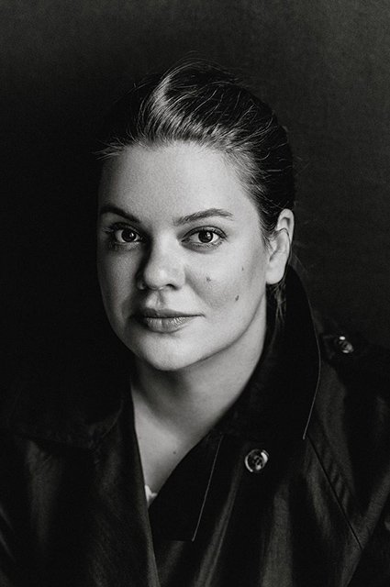
русь моя теперь аль-каида, хезболла
меня, лодыря оскаленного, избыла
и не выпускает зеркальца из клешней:
ждет, когда в нем ад разверзнется пострашней
улицы родные имени палачей
разве не предупреждали вы меня, свет очей,
чем кончается имперство и ар-нуво?
как не остается сердца ни у кого?
чёрные коляски, вывески: котлован.
мои руды, мои прииски. где слова -
все полгода тлеют язвами от ракет
оттого лежит неназванным этот свет
оттого гляжу, владелица гор и гряд.
повторяя, что же делается, а, ребят
что-то плазменное, низменное, вывих, сдвиг,
едет, на себя нанизывая нас живых

едет, все вокруг расслаивая как ножом
обводя меня бесславия рубежом
вот и ты, цунами пепла, как наяву
рассмотрю тебя, ослепну и назову

14 июля 2022

Стихотворение:
https://www.youtube.com/watch?v=UxFskHJCjRE

Интервью Дудь с Верой Полозковой
https://www.youtube.com/watch?v=bAzEjV_WXxU&t=4s

